Thực hiện công văn số 412 của Sở GD&ĐT ngày 03-4-2023 về việc tổ chức các hoạt động hưởng ứng Ngày Sách và Văn hóa đọc Việt Nam năm 2023 .Sáng ngày 6 tháng 4 năm 2023, trường THCS Thành Nhân phối kết hợp cùng Cty CP Sách & thiết bị giáo dục Hải Dương tổ chức chương trình ngoại khóa chủ đề“Mỗi cuốn sách một chân trời rộng mở”.

Tới dự có các đồng chí lãnh đạo,chuyên viên phòng GD&ĐT Ninh Giang, đại diện phòng văn hóa huyện, Trung tâm VHTT huyện, đài phát thanh huyện, lãnh đạo địa phương, đại diện hội cha mẹ nhà trường, các thầy cô giáo và các em học sinh trường THCS Thành Nhân.

Đặc biệt , Ban tổ chức đã mời dịch giả Nguyễn Quốc Vương nói chuyện về: “Giá trị của sách và việc bồi đắp văn hóa đọc sách.”
Ngày hội diễn ra sôi nổi những phần giao lưu văn nghệ, diễn tiểu phẩm tái hiện lại những giá trị của việc đọc sách. Đồng thời, tổ chức buổi giao lưu chia sẻ về giá trị của sách và kỹ năng đọc sách của thầy Nguyễn Quốc Vương với toàn thể học sinh .Tổ chức trưng bày, giới thiệu 10 gian sách của học sinh và của cty sách &TBGD Hải Dương. Tất cả các hoạt động trên đã khơi gợi lòng yêu đọc sách, trân trọng những giá trị văn hóa tinh thần trong các em học sinh.
Khuyến khích đưa phong trào đọc sách, xếp sách trở thành thói quen, nét đẹp văn hóa trong toàn thể cán bộ, giáo viên, nhân viên và học sinh toàn trường; góp phần nâng cao trình độ, chất lượng đào tạo của nhà trường trong giai đoạn đất nước đổi mới và hội nhập. Tạo môi trường thân thiện, lành mạnh để học sinh có điều kiện giao lưu, học tập qua đó góp phần thực hiện phong trào “Xây dựng trường học thân thiện, học sinh tích cực”. Trang bị thêm đầu sách, truyện … cho thư viện nhà trường.
Một số hình ảnh của ngày hội.
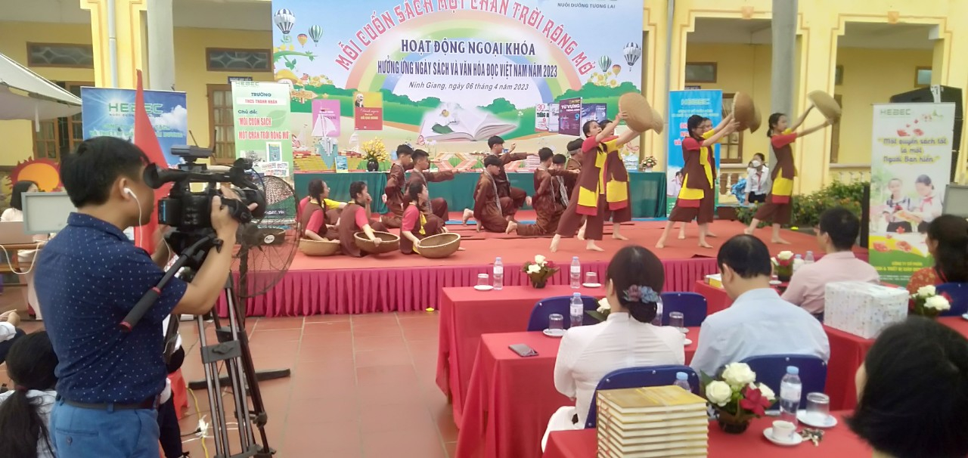
Văn nghệ tuyên truyền - Hoạt cảnh bài ca tôm cá
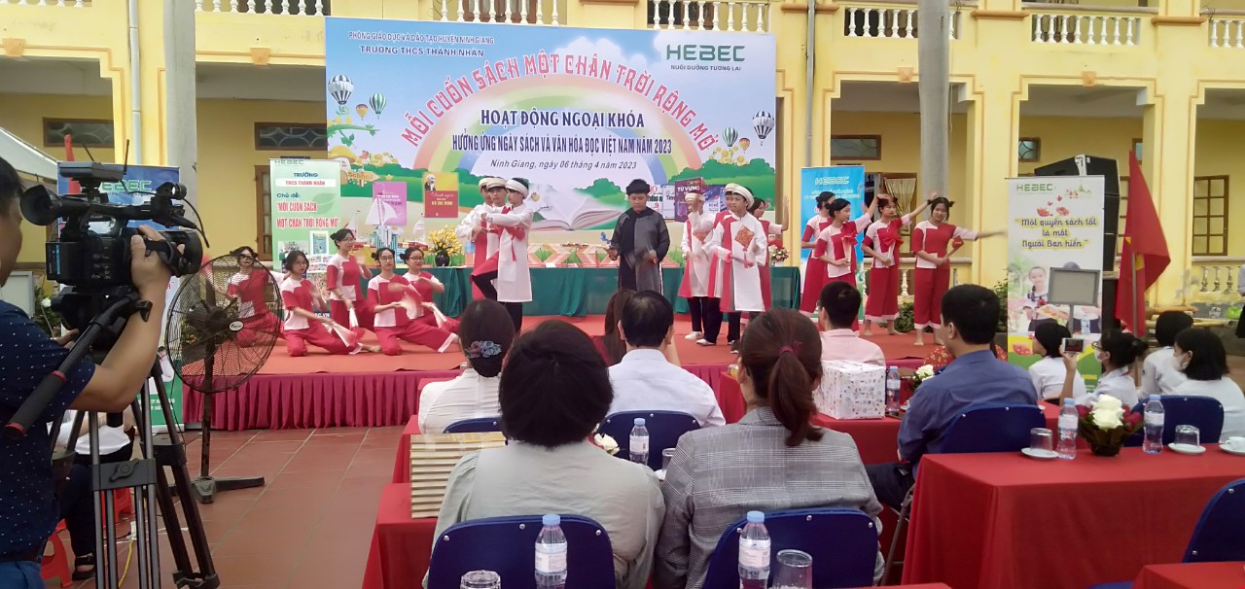
Văn nghệ tuyên truyền – Nghĩa sư đồ

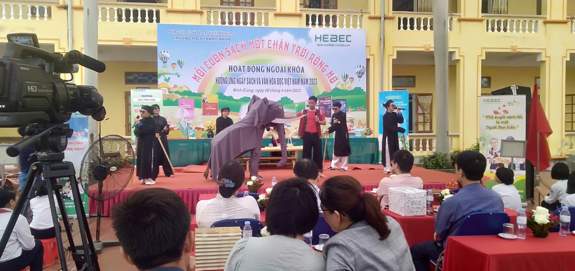
Phần giao lưu văn nghệ và biểu diễn tiểu phẩm thầy bói xem voi

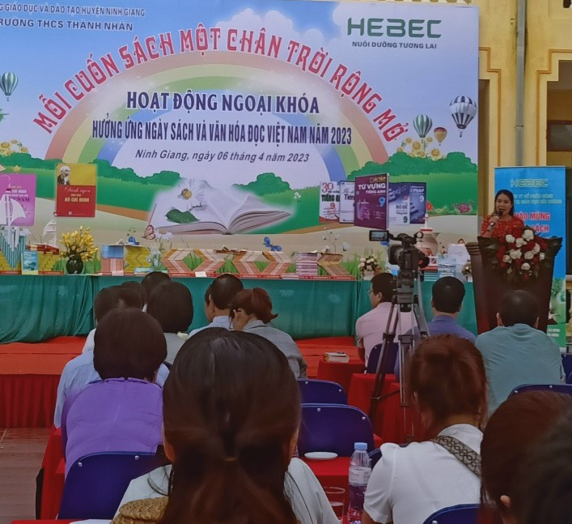
Cô Nguyễn Thị Kim Oanh – Hiệu trưởng nhà trường khai mạc ngày hội
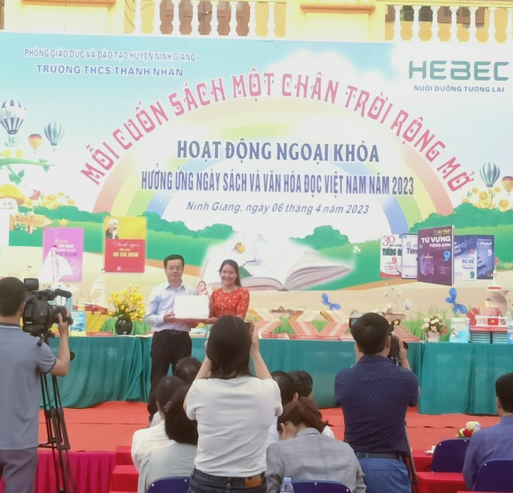
Cty CP sách&TBGD Hải Dương tặng sách cho trường
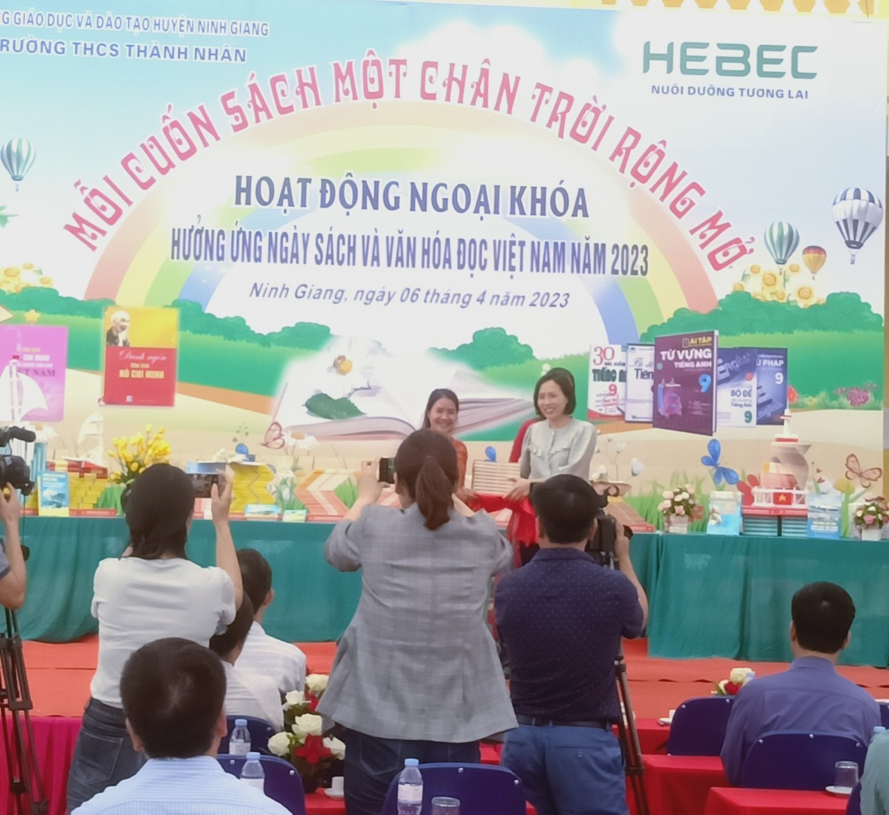
Đại diện phòng VHTT huyện tặng sách nhà trường
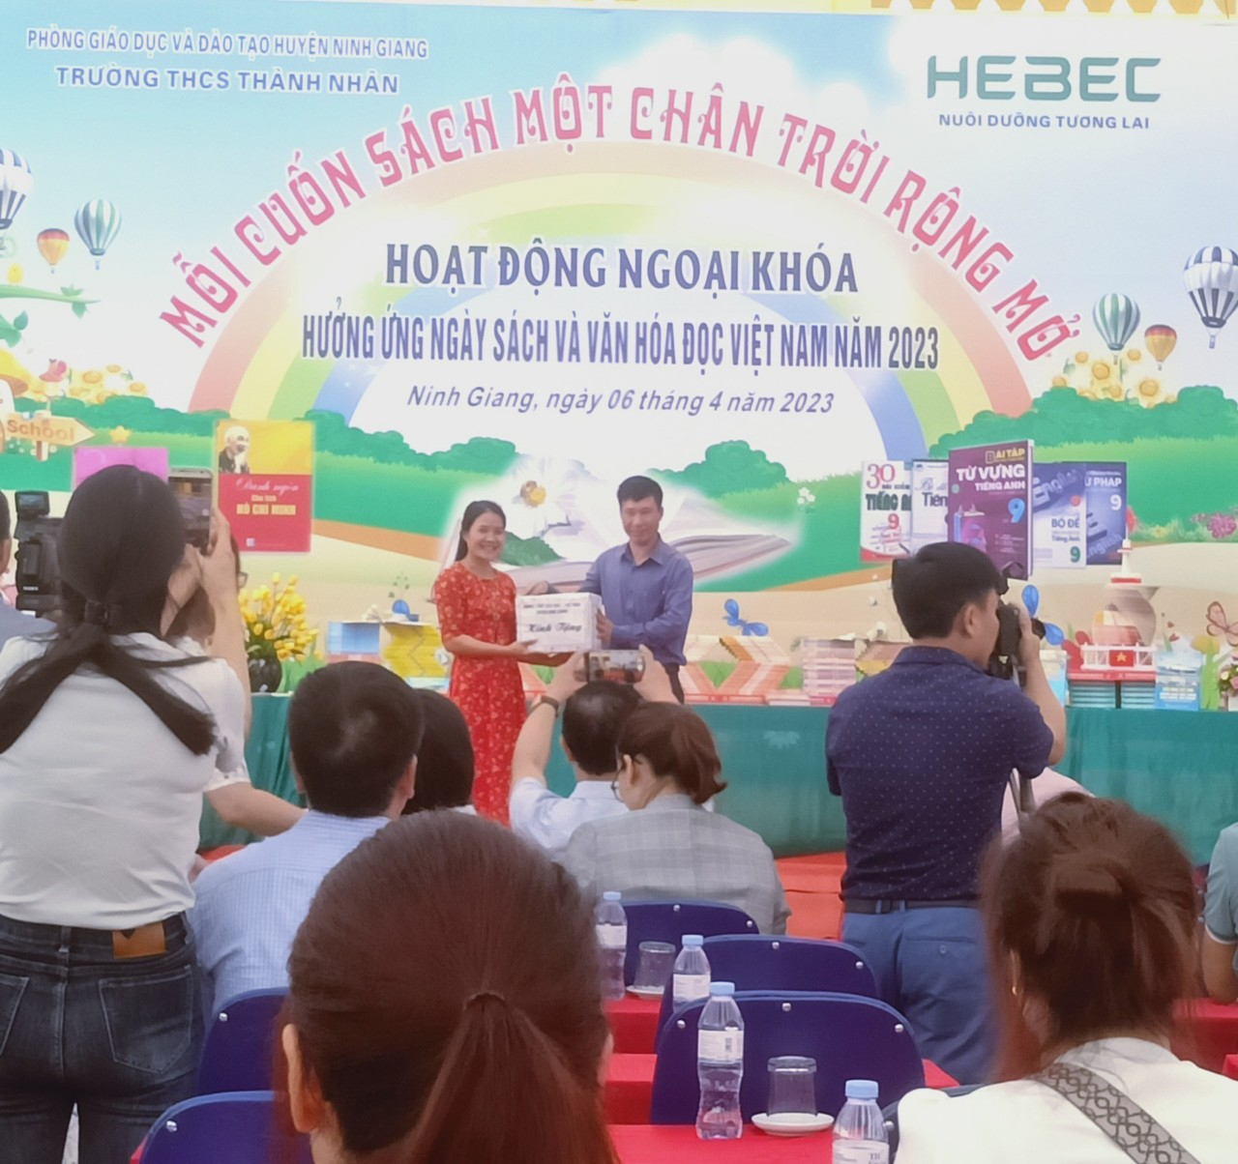
Đại diện trung tâm Văn hóa huyện tặng sách nhà trường

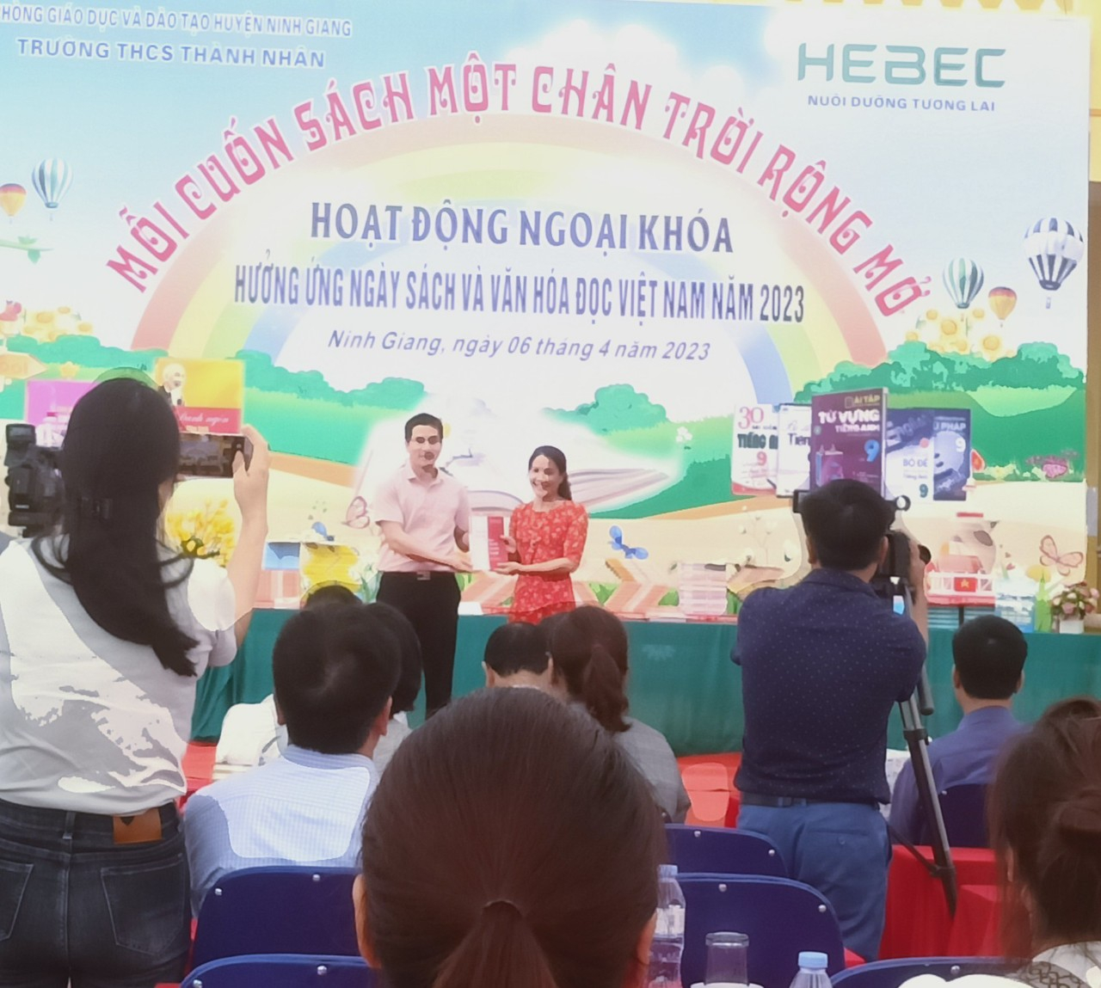
Dịch giả Nguyễn Quốc Vương tặng sách nhà trường
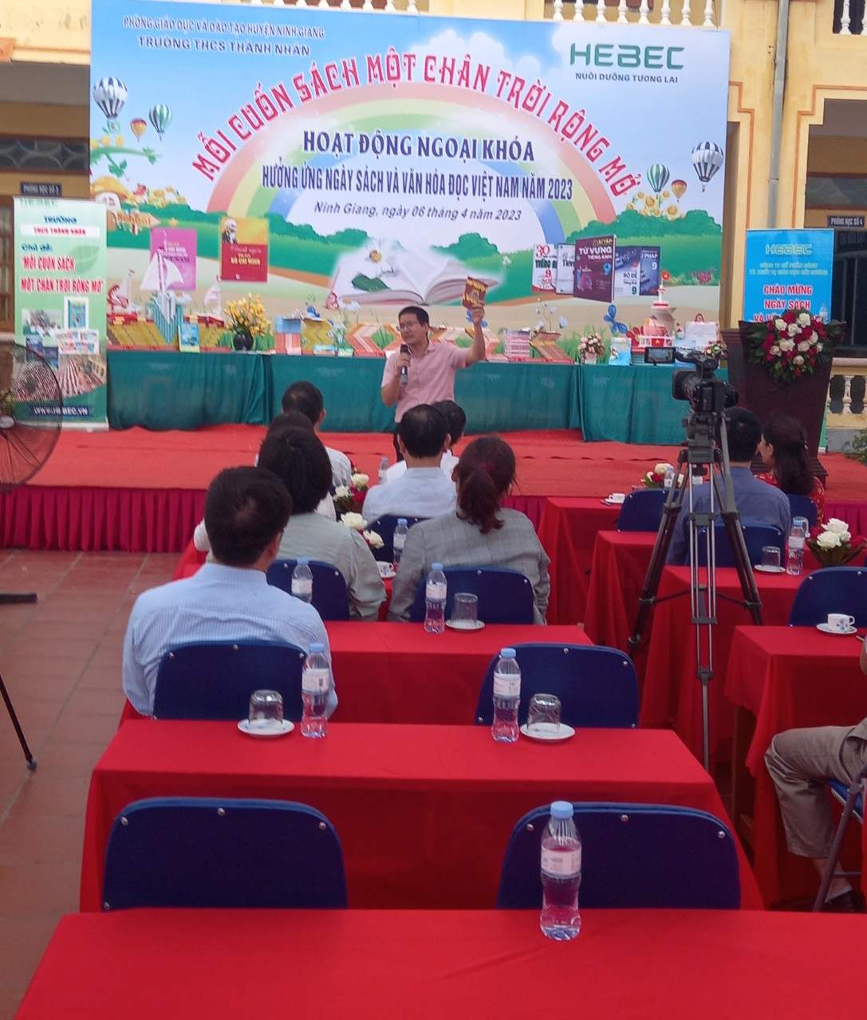
Dịch giả Nguyễn quốc Vương nói chuyện về ý nghĩa của việc đọc sách
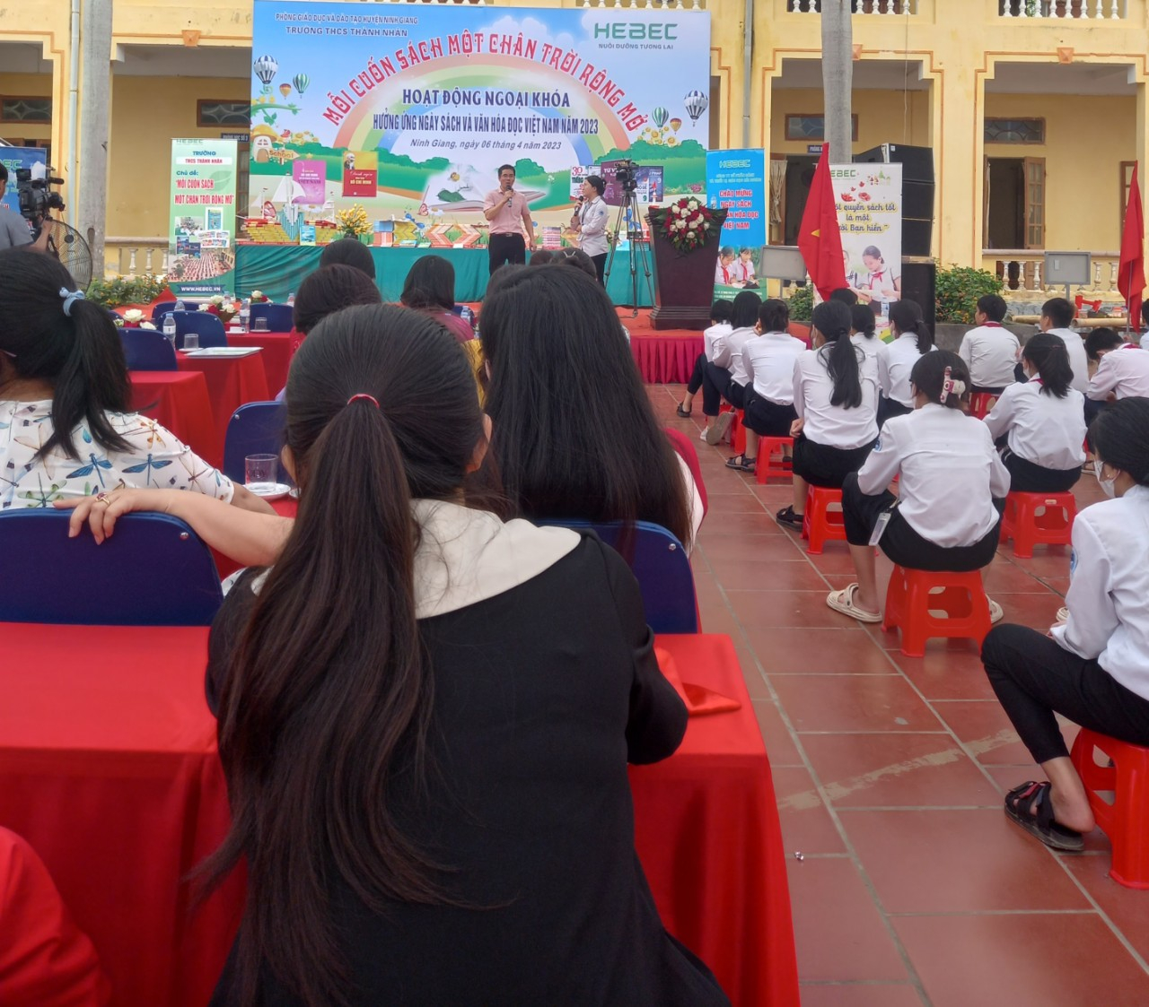
Giao lưu giữa dịch giả Nguyễn Quốc Vương với học sinh
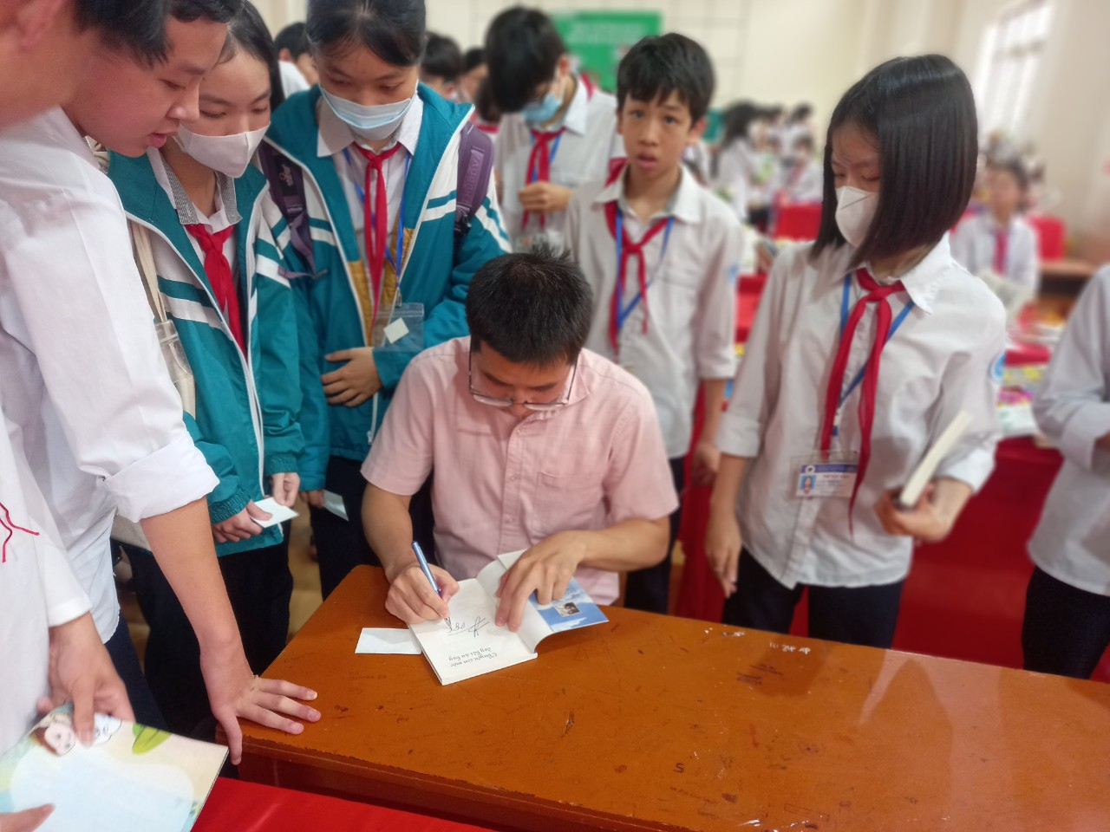
Học sinh xin chữ ký của Thầy Nguyễn Quốc Vương
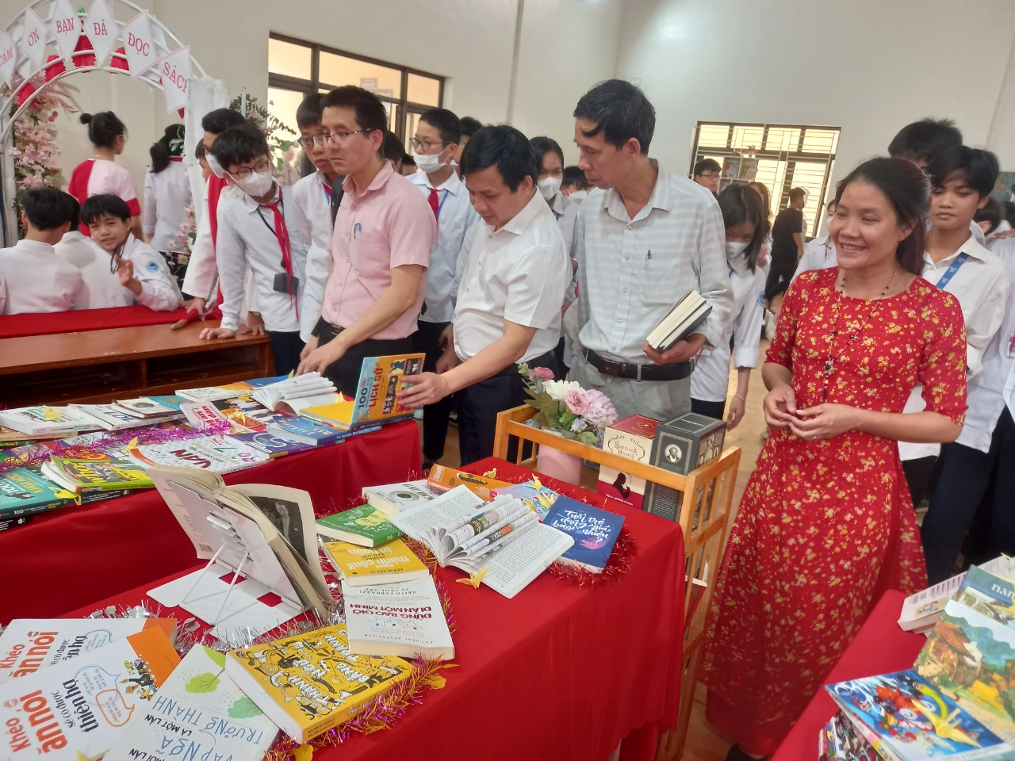
Lãnh đạo PGD&ĐT,dịch giả, cùng thầy trò nhà trường thăm quan khu trưng bày giới thiệu sách

Ban giám khảo đã chọn ra những gian trưng bày và giới thiệu sách xuất sắc nhất.

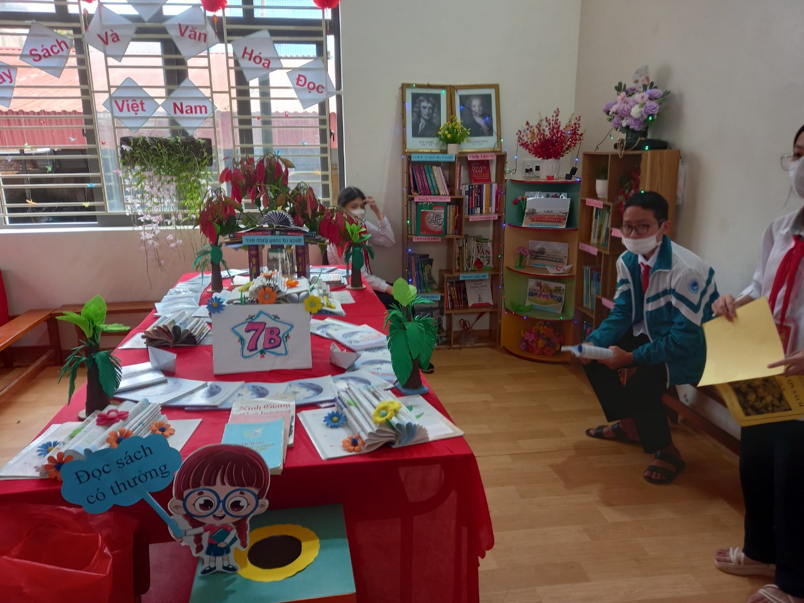
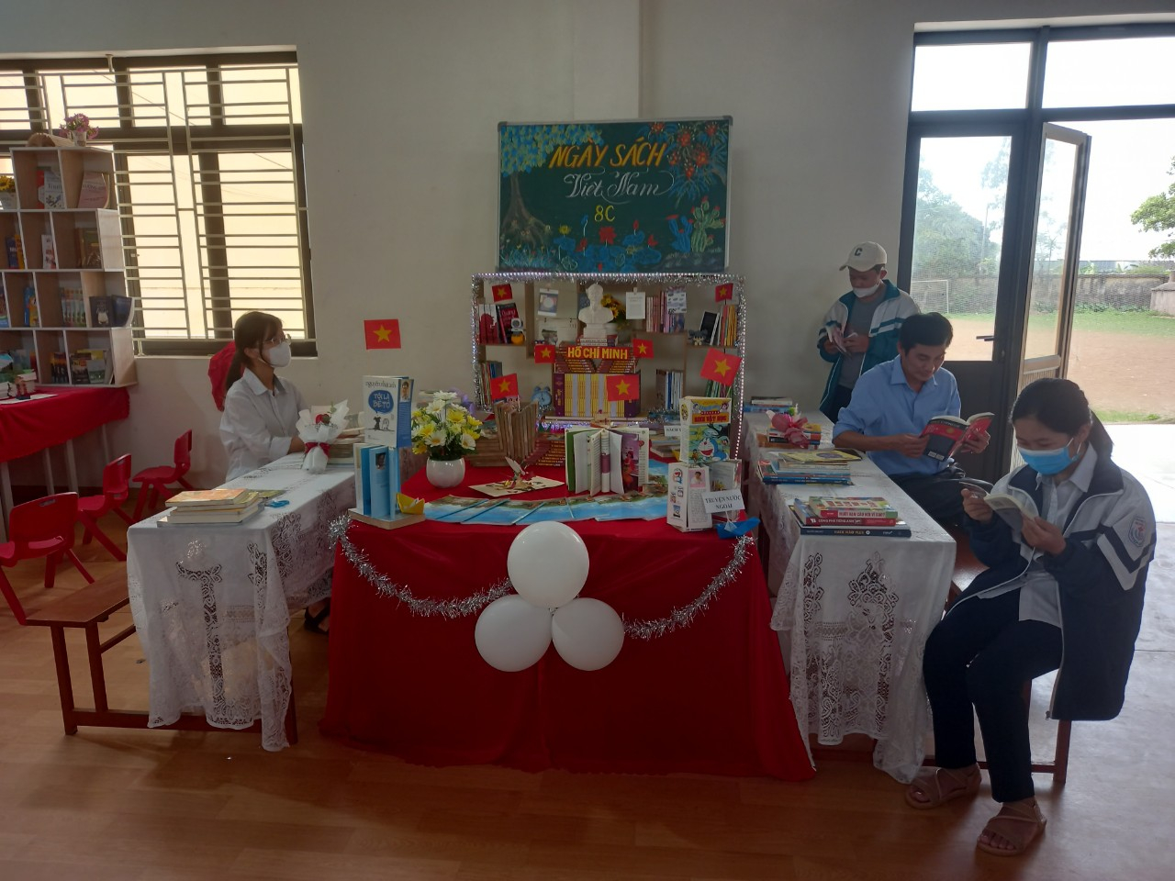
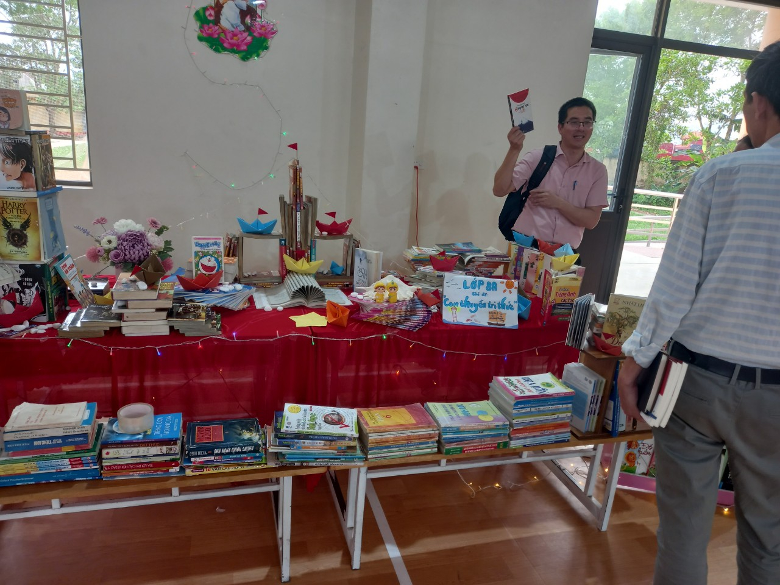
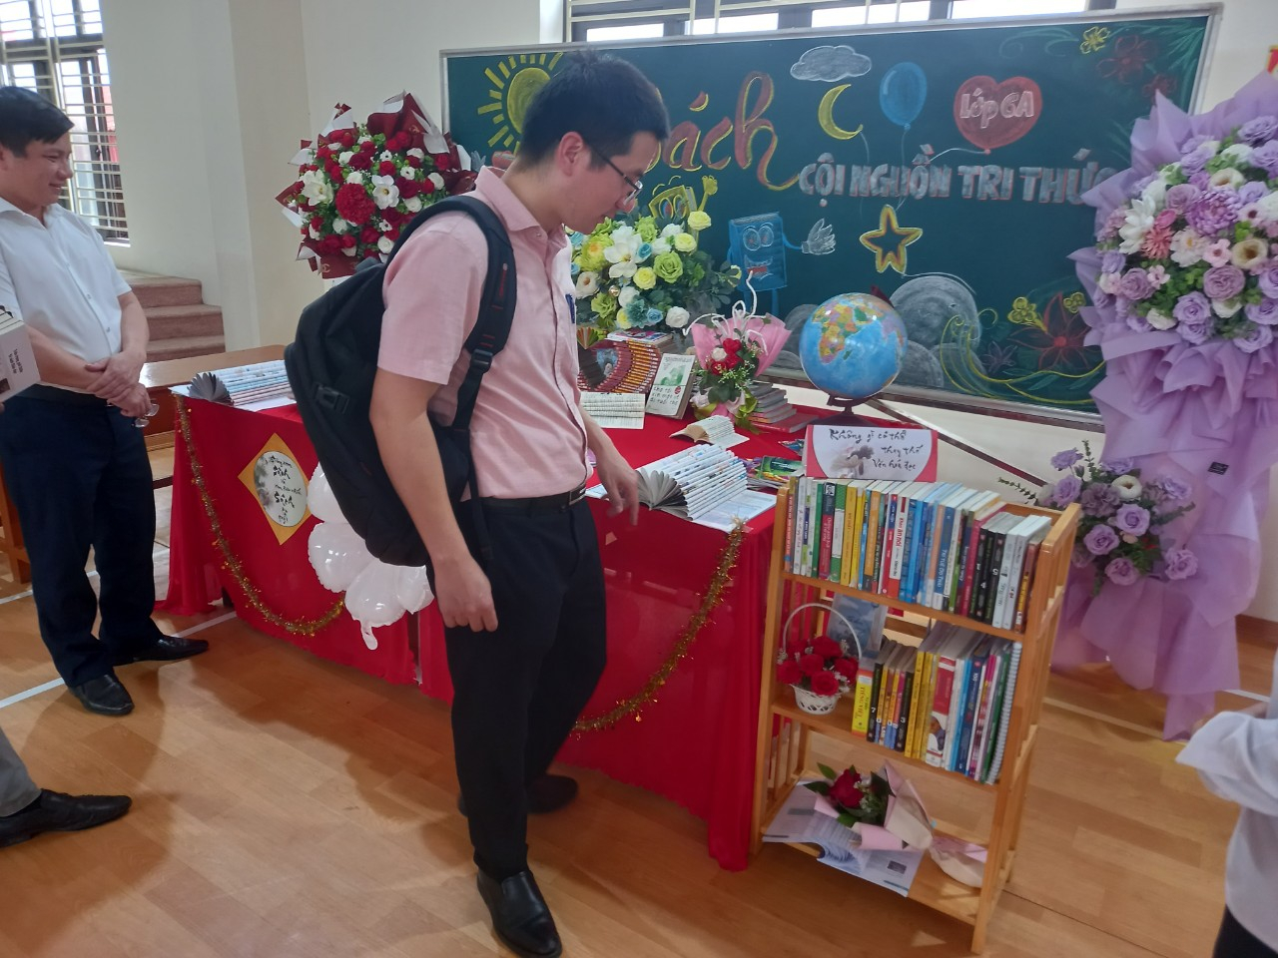
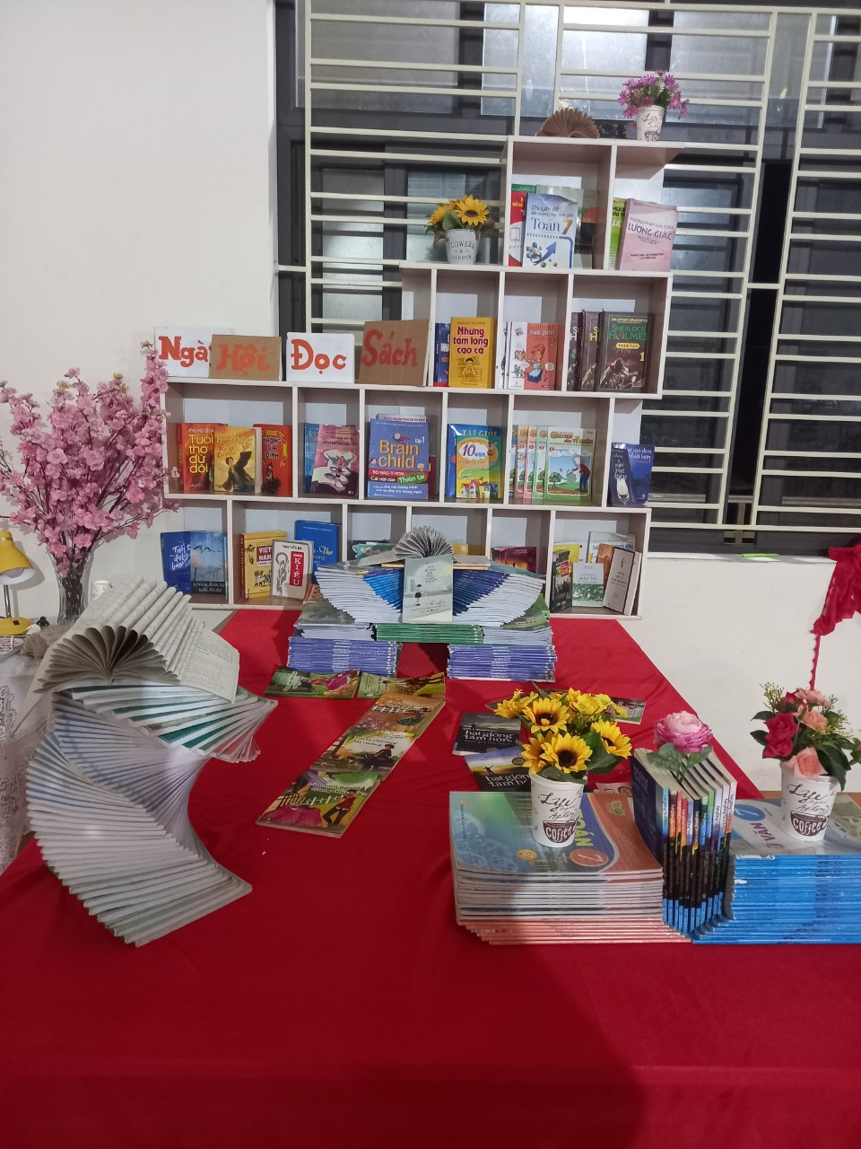

“Mỗi cuốn sách một chân trời rộng mở”. Thông qua ngày hội, thông điệp ấy đã được các em học sinh đón nhận vô cùng tích cực và trân trọng. Ngày hội đã bổ sung cho thư viện nhà trường rất nhiều đầu sách mới và rèn luyện văn hóa đọc cho các em học sinh – những thế hệ tương lai.

